LAPORAN UJIAN TENGAH SEMESTER
PEMROGRAMAN BERBASIS FRAMEWORK



Disusun Oleh :
Belva Pranama Sriwibowo
202312066

PROGRAM STUDI TEKNIK INFORMATIKA
SEKOLAH TINGGI TEKNOLOGI BONTANG
TAHUN 2025

KATA PENGANTAR

Puji syukur kehadirat Allah SWT yang telah melimpahkan rahmat dan karunia-Nya, sehingga saya dapat menyelesaikan laporan Ujian Tengah Semester mata kuliah Pemrograman Berbasis Framework ini tepat pada waktunya.
Laporan ini disusun sebagai dokumentasi hasil tampilan output dari pengerjaan project Laravel yang telah dikembangkan selama perkuliahan. Saya menyadari bahwa laporan ini masih terdapat kekurangan, oleh karena itu saya mengharapkan kritik dan saran yang membangun untuk perbaikan di masa mendatang.
Saya mengucapkan terima kasih kepada Bapak Fiky Anggara, S.Kom., M.Kom. selaku dosen pengamar mata kuliah Pemrograman Berbasis Framework atas bimbingan dan ilmu yang telah diberikan. Terima kasih juga kepada orang tua dan teman-teman yang telah memberikan dukungan dalam penyelesaian laporan ini.
Semoga laporan ini dapat memberikan manfaat bagi pembaca.

Bontang, 21 Oktober 2025

Belva Pranama Sriwibowo

DAFTAR ISI

KATA PENGANTAR 2
DAFTAR ISI 3
Feat(Mahasiswa): Implement Student Page With List, Search, And Pagination 4
A. Tujuan 4
B. Alat dan Bahan 4
C. Hasil 5

Feat(Mahasiswa):
Implement Student Page With List, Search, And Pagination

Tujuan
This changes includes:
- A new MahasiswaController to handle the logic for fetching and filtering student data.
- A dedicated route in web.php for the student index page.
- The mahasiswa/index.blade.php view to display the data in a table, complete with search and "go to page" forms.
- A MahasiswaSeeder to populate the database with dummy data for development and testing purposes.
- A link on the welcome page to provide easy access to the new feature.

Alat dan Bahan
Peralatan dan bahan yang dibutuhkan untuk praktikum ini adalah sebagai berikut :
- Laptop Pribadi
- Visual Studio Code
- Git
- Github
- Xampp
- Browser Chrome

Hasil
Hasil tampilan pengerjaannya sebagai berikut:
- Tampilan Pages Mahasiswa:
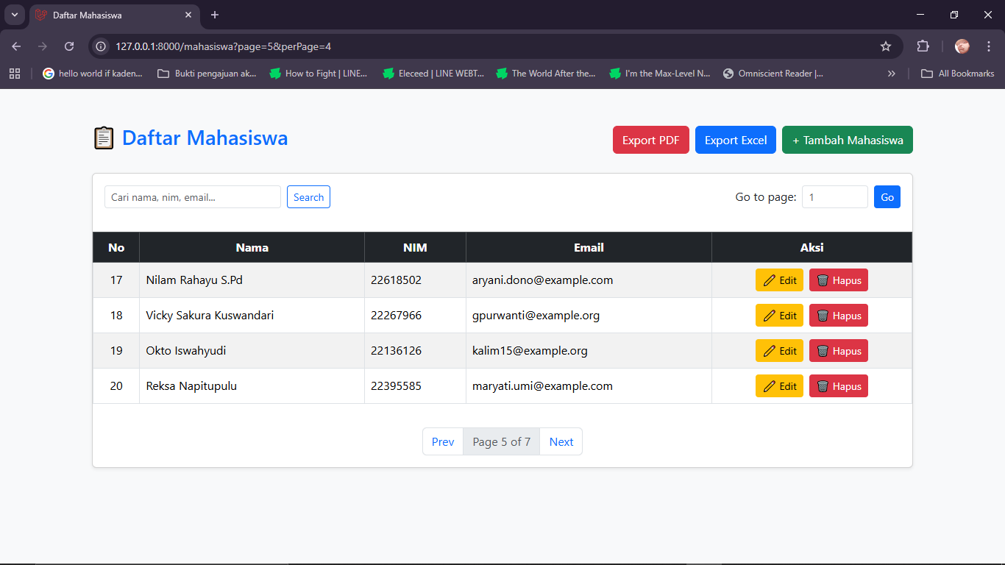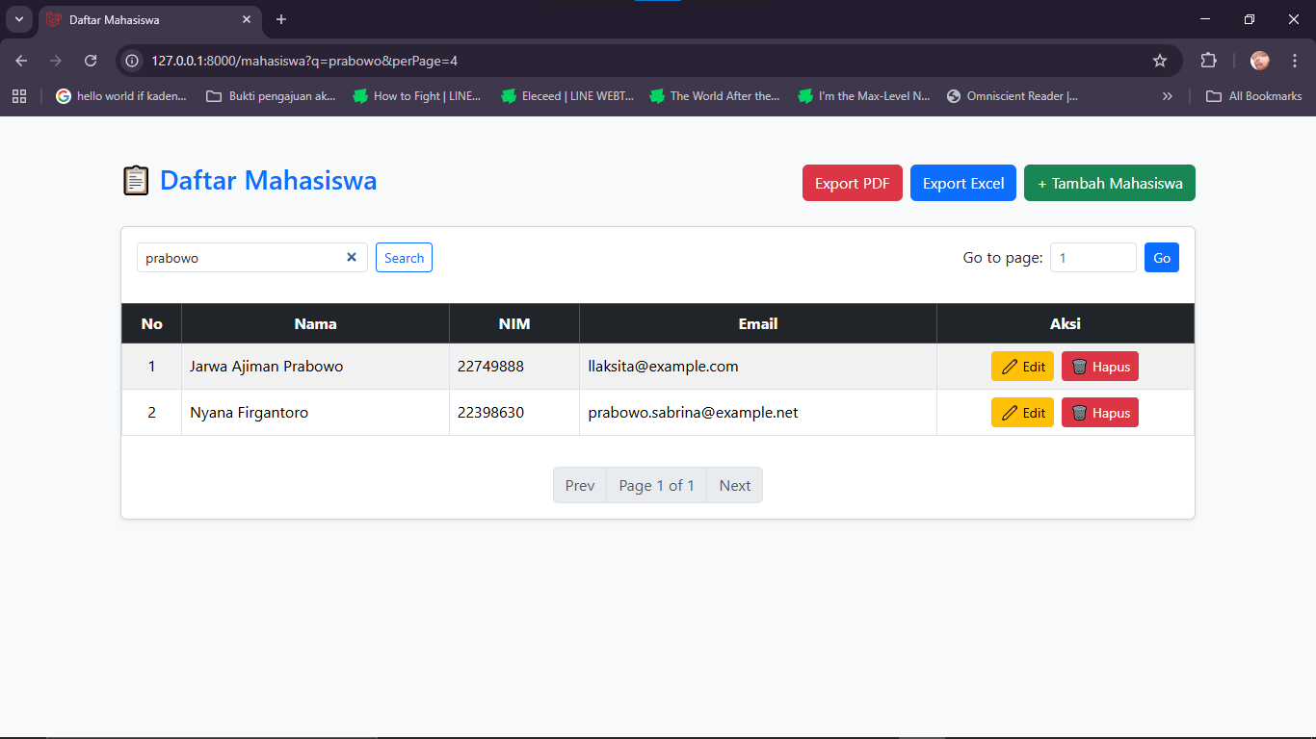

- Tampilan Tambah Mahasiswa
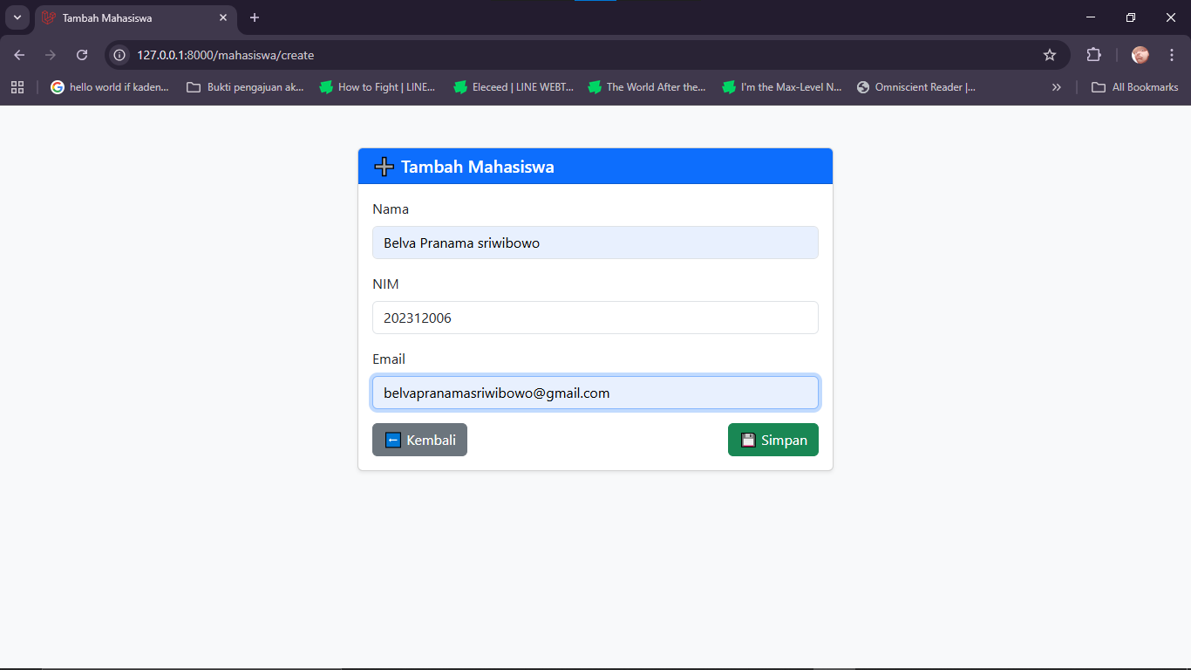
- Tampilan Edit Mahasiswa
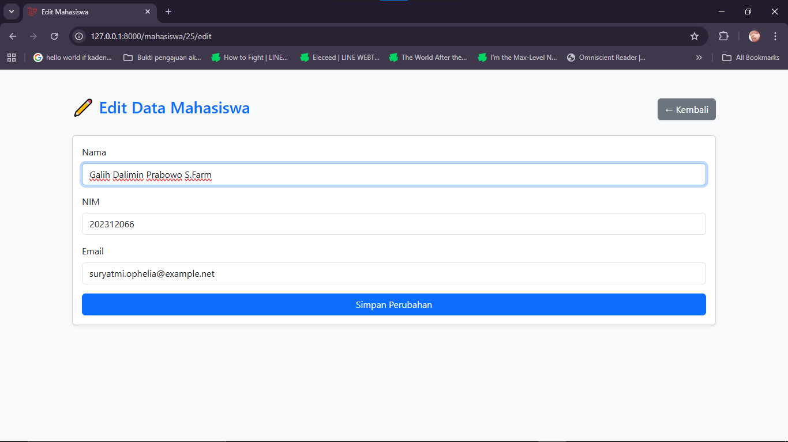

- Tampilan Export Pdf:
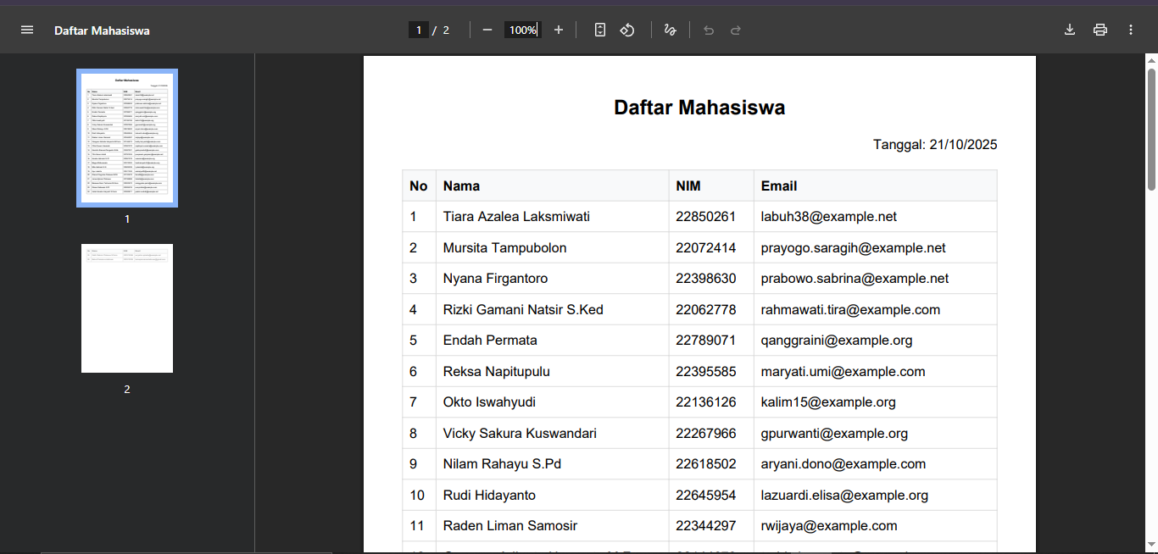
- Tampilan Export Excel:
